说明
- 开题报告的第一页为封面页；开题报告的第二页为目录页。开题报告的第三页及其后为正文页。
- 开题报告一般应该包含但不限于的内容有：文献综述、论文选题及意义、主要研究内容和方法、工作条件（经费、设备等）、阶段性进展、预期达到的水平、存在的问题、论文工作日程安排、参考文献等。
- 引用参考文献要有标引。表格的标题应置于该表格之上。图的标题应置于该图之下。
- 参考文献的著录格式请参照最新的论文写作指南。论文写作指南：info教务管理板块搜索论文写作指南，用最新版。
- 开题报告格式要求必须按照毕业论文格式要求，需认真完成，不得出现口语化语句、错别字、引用错误、图文格式错误等。图片若有引用要标明出处。
- 页面设置、篇眉与页码请参考最新的学位论文写作指南。
- 要求互动媒体工程硕士生需查阅不少于20篇的中、外文文献资料写出不少于五千字的书面报告。

清华大学硕士学位论文开题报告

XXXXXXXXX

【论文题目在此行，居中，字数严格控制在25个汉字（符）以内】

培 养 单 位： 深圳国际研究生院
专 业： 电子信息（互动媒体设计与技术）
申 请 人 ：
学 号：
指 导 教 师： （仅填写学籍系统导师）

年 月 日

目 录

请根据实际报告内容编写目录，列至二级节标题（例如2.2.5）即可。

目录的标题用黑体三号字，居中书写，单倍行距，段前空24磅，段后空18磅。目录中的章标题行居左书写，一级节标题行缩进1个汉字符，二级节标题行缩进2个汉字符。目录中的章标题采用小四号字，中文采用黑体，英文和数字采用Arial体。其他内容采用宋体小四号字，行距为固定值20磅，段前、段后均为0磅。英文和数字用Times New Roman体。章标题和节标题要简洁，尽可能保持在一行内，若确有必要超过一行，采用悬挂对齐的方式。目录宜在文档编辑软件中自动生成，并根据上述要求调整格式。

- 选题背景与意义
章序号采用阿拉伯数字，章序号与标题名之间空一个汉字符。采用三号字居中书写，中文采用黑体，英文和数字采用 Arial 体，单倍行距，段前空 24 磅，段后空 18 磅。
1.1 一级标题字体为黑体四号
一级标题序号与标题名之间空一个汉字符（下同）。采用四号（14pt）字居 左书写，中文采用黑体，英文和数字采用 Arial 体，行距为固定值 20 磅， 段前空 24 磅，段后空 6 磅。

正文采用小四号（12pt）字，汉字用宋体，英文用 Times New Roman 体，两端对齐书写，段落首行左缩进 2 个汉字符。行距为固定值 20 磅（段落中有数学表达式时，可根据表达需要设置该段的行距），段前空 0 磅，段后空 0 磅。（下同）
1.1.2 二级标题字体为黑体13pt
采用 13pt 字居左书写，中文采用黑体，英文和数字采用 Arial 体，行距为固定值 20 磅，段前空 12 磅，段后空 6 磅。

正文要求同上。
1.1.2.1 三级标题字体为黑体小四（12pt）
采用小四号（12pt）字居左书写，中文采用黑体，英文和数字采用 Arial 体，行距为固定值 20 磅，段前空 12 磅，段后空 6 磅。一般情况下不建议使用三级节标题。

- 该领域国内外研究动态（文献综述）
- 本课题研究目的、研究内容、预期成果等
- 研究方案、研究方法及其论证等
- 关键难点、拟采取的解决措施等
- 论文工作总体日程安排、预计答辩时间等

图、表相关示例
图、表和表达式按章编号，用两位阿拉伯数字分别编号，前一位数字为章的序号，后一数字为本章内图、表或表达式的顺序号。两数字间用半角横线“-”或小数点“.”连接。例如“图2-1”或“图2.1”，“表5-6”或“表5.6”等等。表达式在文字叙述中采用“式（3-1）”或“式（3.1）”形式，在编号中用“（3-1）”或“（3.1）”形式。若图或表中有附注，采用英文小写字母顺序编号，附注写在图或表的下方。

表格：表应具有自明性。表中参数应标明量和单位的符号。为使表格简洁易读，均采用三线表（必要时可加辅助线，三线表无法清晰表达时可采用其他格式），即表的上、下边线为单直线，线粗为1.5磅；第三条线为单直线，线粗为1磅。
表单元格中的文字一般应居中书写（上下居中，左右居中），不宜左右居中书写的，可采取两端对齐的方式书写。表单元格中的文字采用11pt字书写，汉字用宋体，英文和数字用Times New Roman体，单倍行距，段前空3磅，段后空3磅。

表3.1 无偏向搜索模型的符号表
符号 |  | 意义及说明
N |  | 结点总数。代表了系统规模
M |  | 彼此不同的数据的个数。注意数据副本不计入M中

图片：图要精选，要具有自明性，切忌与表及文字表述重复。图中的术语、符号、单位等应与正文表述中所用一致。
图序与图题置于图的下方，采用11pt字居中书写，汉字用宋体，英文和数字用Times New Roman体，段前空6磅，段后空12磅，行距为单倍行距，图序与图题文字之间空一个汉字符宽度。
图中标注的文字宜采用9～10.5pt，以能够清晰阅读为标准，且全文保持一致。专用名字代号、单位可采用外文表示，坐标轴题名、词组、描述性的词语均须采用中文。考虑到图的复制效果和成本等因素，图中不同序列的点、线、条块等宜使用不同形状、线型、填充图案等加以区分，尽量避免使用颜色区分。

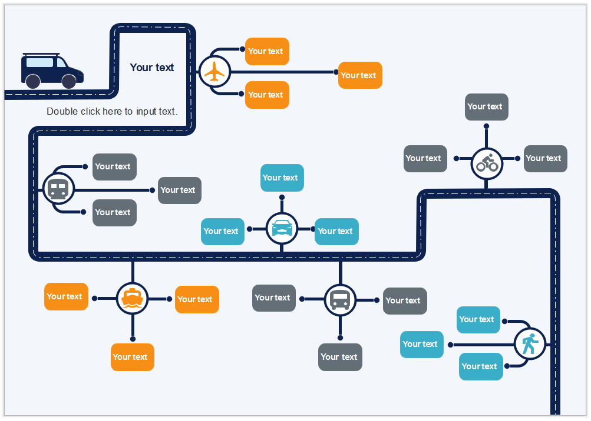
图3.1 行驶路径图

参考文献示例
参考文献表的组织方法应与参考文献在正文中的标注方法保持一致，或按“顺序编码制”组织，或按“著者-出版年制”组织。参考文献表中所列参考文献应与正文中引用的参考文献一一对应。
参考文献表按“顺序编码制”组织时，各篇文献要按正文部分标注的序号依次列出，每条文献的序号要加方括号“[ ]”，采用悬挂格式，将序号悬挂在外。 参考文献表采用“著者-出版年制”组织时，各篇文献首先按文种集中，可分为中文、日文、西文、俄文、其他文种5部分；然后按著者字顺和出版年排列。中文文献一般按著者汉语拼音字顺排列。每条文献不必加序号，采用悬挂格式，悬挂缩进2个汉字符或1个厘米。
参考文献表用五号字，汉字用宋体，英文用Times New Roman体，行距采用固定值16磅，段前3磅，段后0磅。采用悬挂格式，悬挂缩进2个汉字符或1个厘米。
（参考文献具体示例及要求请见最新版学位论文写作指南）

以下2个开题模板及目录所示模板均可供参考。
范例1：
第1章 课题背景与意义（章标题黑体三号）
1.1 二级标题字体为黑体四号
开题报告正文最多四级标题。四级标题不得列入目录；章编号与标题内容之间要空一格，字体为三号黑体不加粗；正文内容为小四号宋体，行间距为1.5倍。各级标题顶格。
正文页码用阿拉伯数字表示，从“1”开始按顺序编码。正文段落段前段后的间距均设置为0行。
1.1.2 三级标题字体为黑体小四

第2章 国内外研究现状及分析
第3章 研究内容和主要创新点
3.1 研究内容（总括研究内容和目标，提炼3-4个研究点）
3.2 研究方案（详细阐述前期工作基础， 后续研究的实施方案）
3.3 主要创新点
3.4 关键难点及拟采取的解决措施
3.5 已具备和所需的条件、外协计划及经费
第4章 预期成果及论文进度安排
4.1 预期成果
4.2 论文进度安排

注：ppt开题汇报可按照该四部分展开。
范例2：
第1章 课题背景与意义（章标题黑体三号）
1.1 一级标题字体为黑体四号
正文内容字体为宋体小四

1.1.2 二级标题字体为黑体小四
正文内容字体为宋体小四

第二章 该领域国内外研究动态

第3章 研究内容及研究方法

第4章 关键难点及拟采取的解决措施

第5章 预期成果

第6章 论文工作总体日程安排

